Navn

Mellemnavn

Efternavn

KLASSENS: Charmetrold

KÆLENAVN: Boogie
SÆRLIGE KENDETEGN  Et stort smil fra øre til øre.  SKIFT BILLEDE:  WORD: Højreklik på kanten af billedet og vælg ”Udfyldning / malerspand”, vælg herefter billede.  GOOGLE DOCS: Klik på billedet – klik ”Rediger” – klik på ikonet ”Billede” i værktøjslinjen – Upload dit billede – Delete billedet du vil slette, så kun dit nye valgte bilede er synligt – ”Gem og luk”  3 TING PÅ EN ØDE Ø  1) Mobiltelefon  2) Svømmebriller  3) Cola  SCORINGER  Camilla  ”Svenskeren”  FØDSELSDAG: 21. juni  IG: @nogen  FB: /nogen    Snap: boogie02106 |  | FØRSTE INDTRYK  Navn Navnesen var pigernes ven. Xxxxxx xxxx xxxxx xxxx.  Xxxxxx xxxx xxxxx xxxx. Xxxxxx xxxx xxxxx xxxx.  MEST BRUGTE SÆTNING / SLOGANS  Bare rolig, jeg er din wingman…  It ain’t wrong to be strong…  EN PINLIG SITUATION / BOMMERT  Da du indtog dansegulvet på studieturen.  Xxxxxx xxxx xxxxx xxxx. Xxxxxx xxxx xxxxx xxxx.  Vi vil huske dig for  Altid smilende og en god kammerat.  Xxxxxx xxxx xxxxx xxxx. Xxxxxx xxxx xxxxx xxxx.  OM 10 ÅR  Ejer af et online dating-bureau  Xxxxxx xxxx xxxxx xxxx. Xxxxxx xxxx xxxxx xxxx.  en særlig hilsen / gode råd  Tak for alle de gode minder og dårlige jokes.  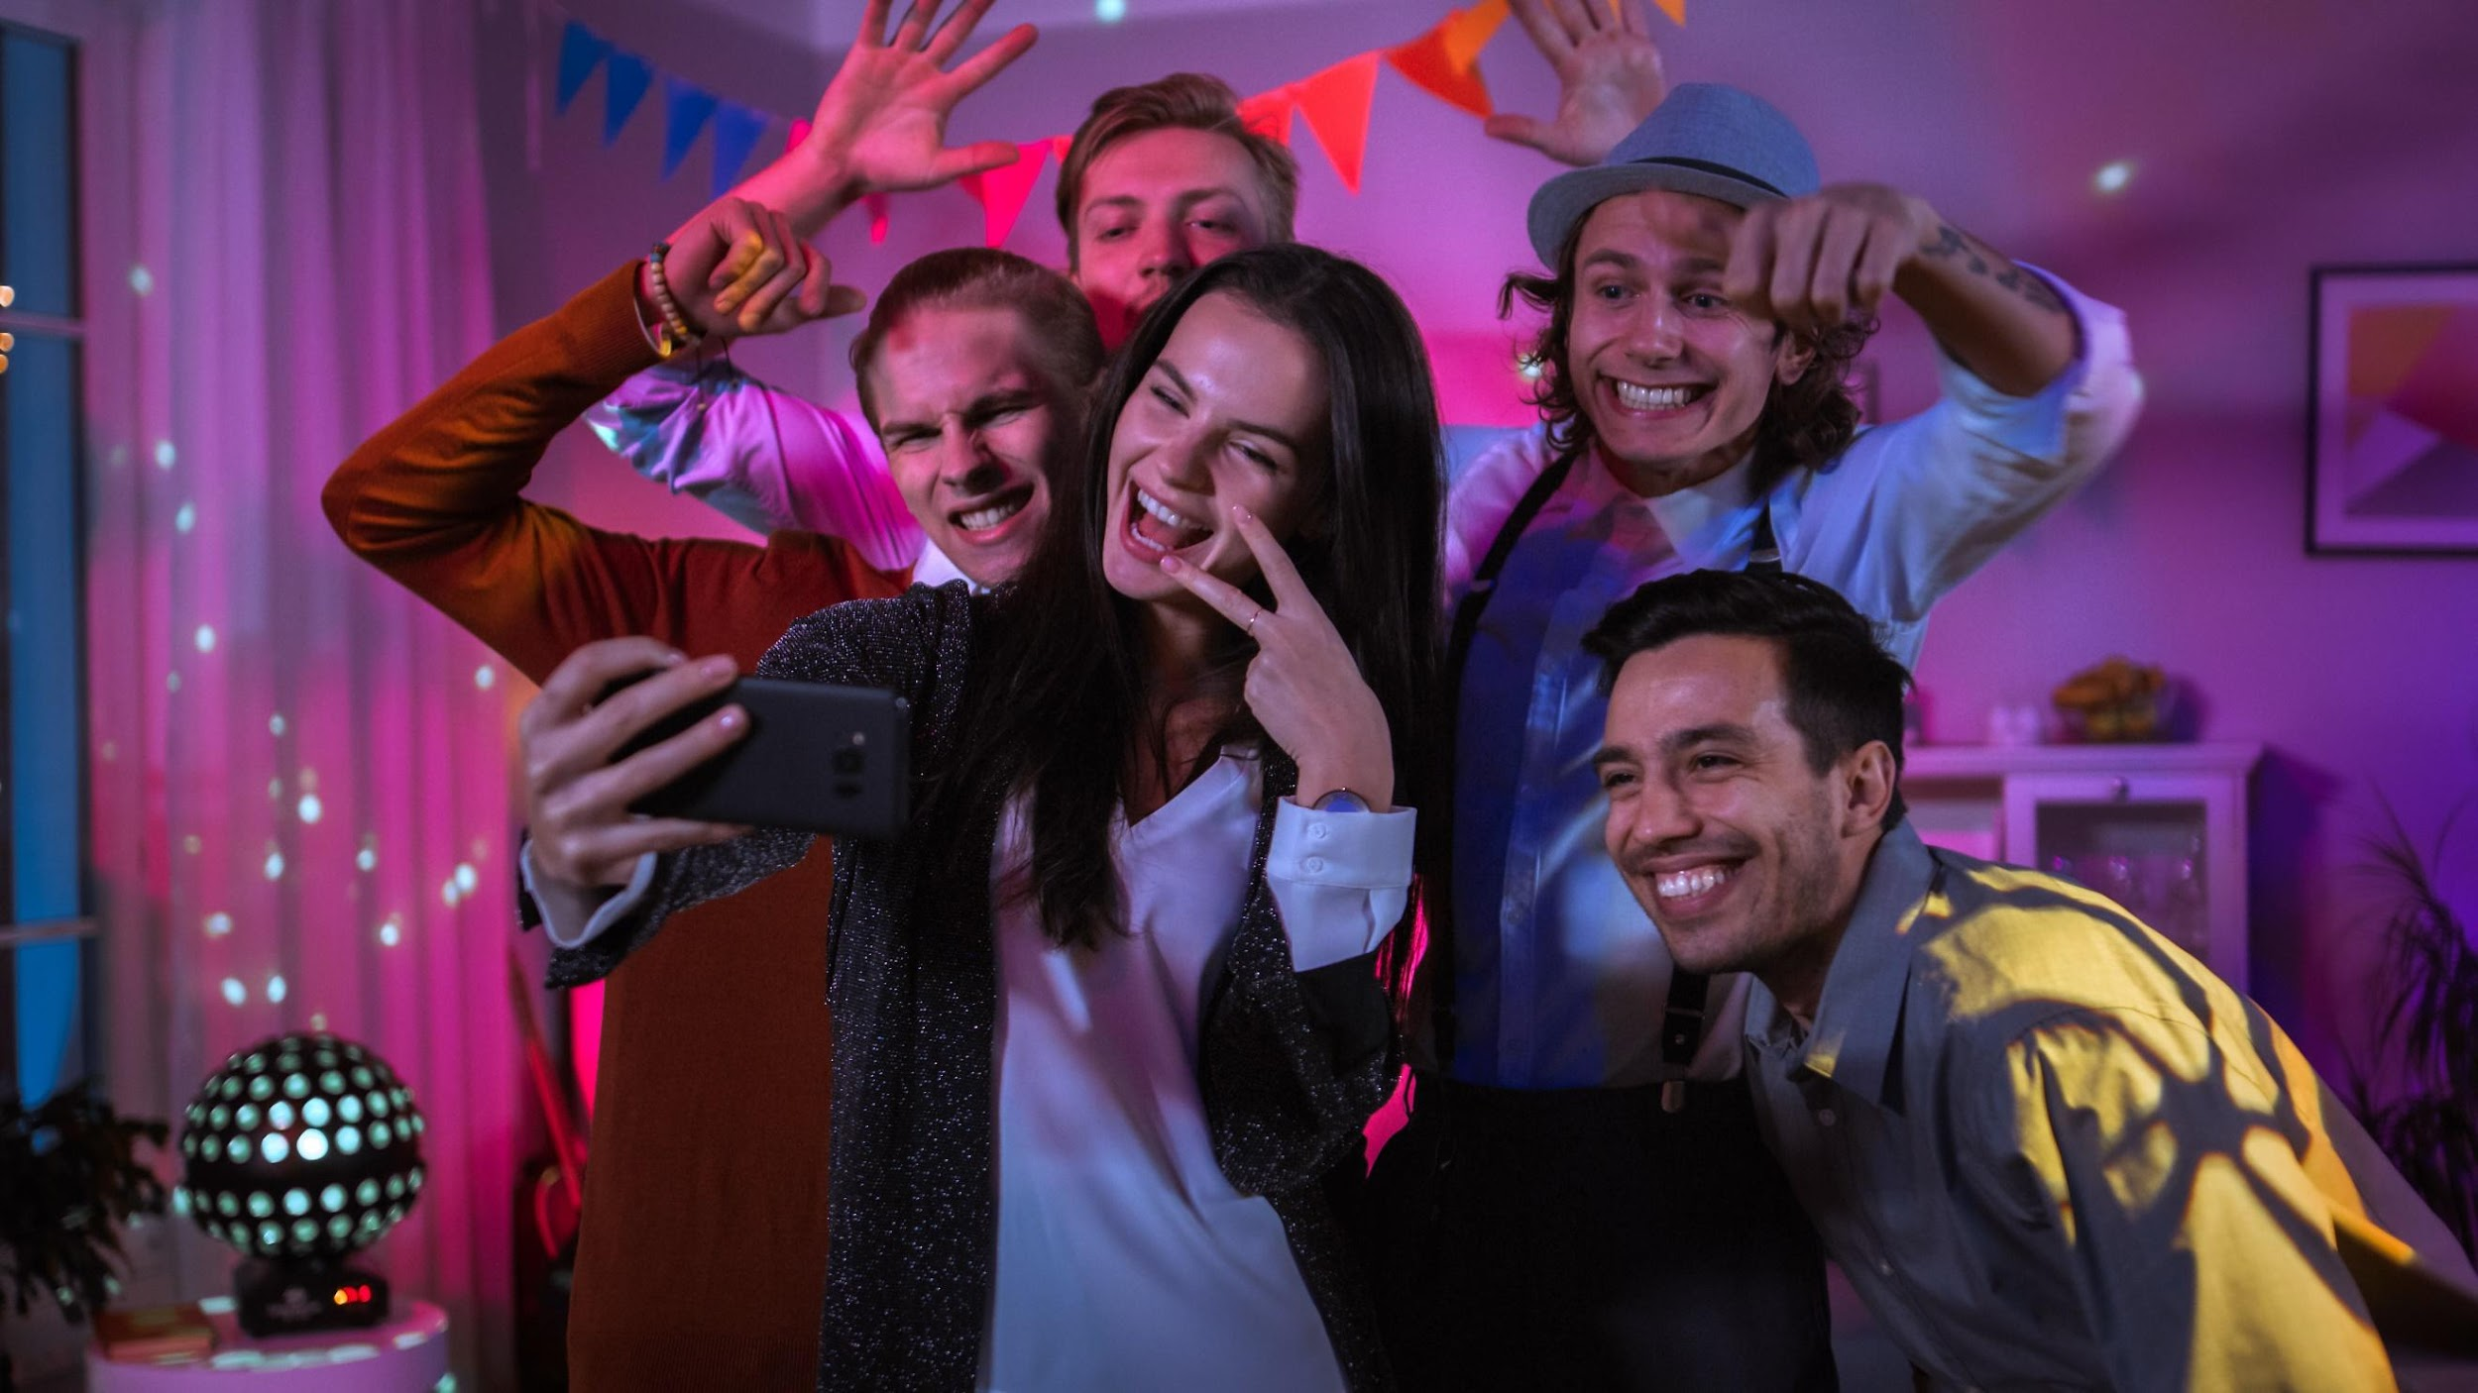  Bevar dit gode humør.

